（HECWX2025008）
宜昌东阳光电池箔有限公司成立于 2022 年 1 月，注册资本 4.7 亿元， 由 A 股上市公司东阳光（600673） 投资设立。公司专注于新能源汽车动力电池用相关材料的研发、制造，并重点开发高端动力电池电芯集流体铝箔、软包动力电池封装铝塑膜用铝箔、食品药品高端包装铝箔，致力于打造全球知名、国内一流的高端铝箔生产基地。本公司一期工厂于 2024 年全面建成投产，现就 2025 年货物运输事宜面向社会公开招标，招标编号：ZB-YCDCB-2412019，欢迎具备资质要求，诚实守信、实力雄厚的物流单位前来投标。
一、标的物简介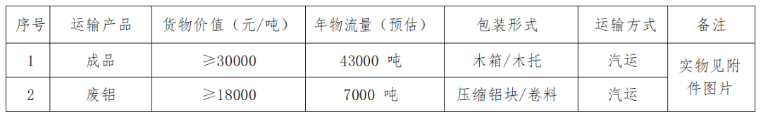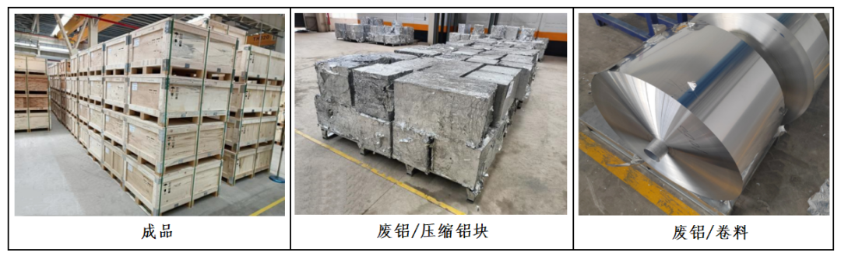

注：以上物流量为 2025年计划发货量，具体以实际发货量为准。
单车次发货量，成品数量以3-8吨零担居多，废铝数量均为整车。
二、运输路线
湖北宜都运至全国各地，以31个省、自治区和直辖市为基准路线，根据本公司客户多元化情况，将各省标的物运输路线分为五种：
1.到***省，≤3吨；
2.到***省，3-8吨（含8吨）；
3.到***省，8-15吨（含15吨）；
4.到***省，15-25吨（含25吨）；
5.到***省，＞25吨。
三、资质要求
1.2018年12月31日前成立，并取得所有合法证照的企业法人和个人，物流公司注册资本≥500万。
2.须具备有限期内的道路经营许可证，有同类物资相关运输业务经验优先。
3.物流公司必须有自营的厢式、高栏或平板货车6辆以上（货车规格包含4.2米及以上国五排放标准中重型货车，此要求目的是在发货高峰期能够及时将标的物提走，到场提货响应时间须在24小时内；因本公司按客户需求制定发货计划，零担装货须在4小时内到场，整车装货须在24小时内到场）。
4.物流公司必须每年购买货运类保险，年度保额≥1000万。
5.具有良好的商业信誉，企业及其法定代表人无违法或重大违规行为，经营过程中未出现重大安全事故及不良司法诉讼案件。
6.法定代表人为同一人的两个或两个以上母公司、全资子公司及控股公司，有相关股东的关联公司，只能有一家公司参与投标。
四、报名需提交资质证明文件
1.通过年检且在有效期内的营业执照复印件。
2.道路运输经营许可证复印件。
3.完整的自营车辆行驶证复印件。
4.法定代表人授权委托书，委托人及被委托人的身份证复印件。
5.宜昌本地业务业绩证明材料。
6.有效期内的货运类保险单复印件。
7.其他资质及荣誉证书等文件复印件。
注：以上材料须加盖企业公章。
五、报名截止时间、地点及联系方式
请于 2025 年 2 月 17日 17:00 前携带资质证明文件到本公司采购科登记报名，接到通过预审通
知后，两个工作日内缴纳 10万元投标保证金领取招标文件。
地 址：湖北省宜都市陆城宝塔湾村东阳光三号地
宜昌东阳光电池箔有限公司采购科
联系人：郑先生
电 话：13872531363

